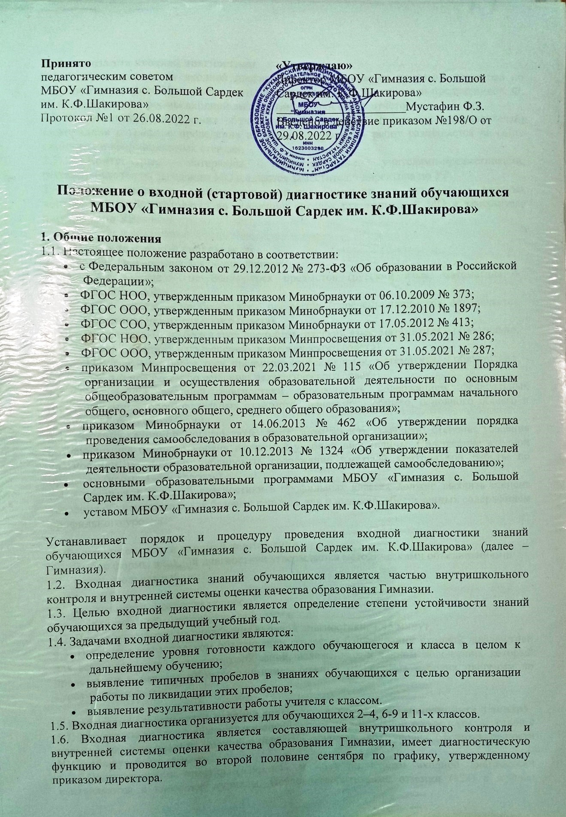
2. Организация входной диагностики
2.1. График проведения входной диагностики устанавливается приказом директора по гимназии не позднее 10 сентября (даты проведения, Ф. И. О. учителей-предметников, Ф. И. О. ассистентов, формы входной диагностики, сроки сдачи отчетов).
2.2. С целью информирования обучающихся и родителей (законных представителей) информация о графике проведения входных контрольных работ размещается на сайте гимназии, информационных стендах.
2.3. Контрольные материалы, подготовленные учителями-предметниками, рассматриваются на заседании МО и сдаются заместителю директора по УР.
2.4. Статистические и аналитические отчеты Гимназии по результатам входных контрольных работ готовятся на основании справок руководителей МО и заместителя директора по УР.

3. Содержание входной диагностики
3.1. Входная диагностика для обучающихся:
- 2–4-е классы – не более трех предметов (русский язык, математика – обязательно);
- 6–7-е классы – не более трех предметов (перечень предметов определяется решением педагогического совета);
- 8–9-е классы – не более трех предметов (русский язык, математика – обязательно, третий предмет – по решению педагогического совета);
- 11 класс – не более трех предметов (русский язык, математика – обязательно, третий предмет – по решению педагогического совета).
3.2. Содержание входной диагностики определяется содержанием федеральных государственных образовательных стандартов начального общего, основного общего и среднего общего образования.
3.3. Задания входной диагностики дают возможность выявить степень усвоения обучающимися базового уровня изучаемой учебной дисциплины. Содержание входной диагностики не должно дублировать содержание итоговой контрольной работы по предмету (кроме 4–5-х классов).
3.4. Содержание входной диагностики в профильных классах должно выявить степень усвоения обучающимися как базовых навыков, так и навыков, обеспеченных содержанием профильного уровня.

4. Формы проведения входной диагностики
4.1. Выбор формы входной диагностики утверждается методическими объединениями:
- контрольная работа;
- тест;
- письменный ответ на вопросы;
- диктант с грамматическим заданием и т.д..
4.2. Время, отводимое на проведение входной диагностики, – 45 минут.
4.3. В каждом методическом объединении создается банк заданий входной диагностики для всех параллелей с учетом требований, изложенных в данном положении, который представлен в разделе «Контрольно-измерительные материалы» рабочих программ по курсам, предметам.

5. Оценивание результатов входной диагностики, проведение мониторинга и анализ
5.1. Результаты входной диагностики оцениваются по 5-балльной шкале в соответствии с нормами оценки знаний, умений и навыков обучающихся, уровня сформированности УУД, общеучебных навыков.
5.2. Положительные отметки («3», «4» и «5») по итогам входной диагностики выставляются в классные журналы. Неудовлетворительные отметки («2») в журнал выставляются. Выставление отметок обучающимся, не справившимся с входной диагностикой, осуществляется после устранения ими пробелов в знаниях за предыдущий учебный год в течение первой четверти.
5.3. Работы подшиваются в следующем порядке:
- протокол (приложение №1)
- анализ результатов (приложение 2);
- спецификация контрольной работы;
- образец контрольной работы;
- правильные ответы контрольной работы;
- критерии оценивания контрольной работы;
- работы учащихся (по алфавиту).
5.4. По итогам проведенного анализа отмечаются обучающиеся с устойчивыми, относительно устойчивыми и неустойчивыми знаниями.
Критерии оценки устойчивости знаний:
- совпадение отметки за итоговую контрольную работу/промежуточную аттестацию с отметкой по результатам входной диагностики – устойчивые знания/высокий уровень. Если оценка за входную диагностику выше, то следует рассматривать знания обучающегося как устойчивые;
- отметка ниже на 1 балл – относительно устойчивые знания/средний уровень;
- отметка ниже на 2 балла – неустойчивые знания/низкий уровень;
- если обе отметки «2» – неустойчивые знания/низкий уровень.
5.5. Работа учителей по выполнению плана и реализации мер по ликвидации пробелов в знаниях обучающихся, выявленных входной диагностикой, отслеживается в течение первой четверти текущего учебного года и заслушивается на заседаниях МО. Результаты проведенной работы оформляются в виде аналитической справки (приложение 3) по уровню образования, в которой делается вывод о степени устойчивости знаний обучающихся по изученному в предыдущем учебном году учебному материалу по предмету.

6. Работа с обучающимися группы риска по устранению пробелов в знаниях
6.1. Для обучающихся группы риска учителями-предметниками разрабатывается план коррекционной работы по устранению пробелов в знаниях, который доводится до сведения родителей (законных представителей).
6.2. Срок проведения повторной входной диагностики назначается не ранее двух недель после проведения первичной входной диагностики и утверждается приказом директора гимназии.
6.3. Выставление отметок обучающимся, не справившимся с входной диагностической работой, осуществляется после устранения ими пробелов в знаниях в течение первой четверти.
6.4. Результаты работы с обучающимися группы риска рассматриваются на заседании МО.

7. Меры по предупреждению перегрузки обучающихся
7.1. Планирование входных контрольных работ осуществляется в соответствии с положением о формах, периодичности, порядке текущего контроля успеваемости и промежуточной аттестации обучающихся:
- входная диагностика не проводится в понедельник и субботу.
7.2. Перенос контрольной работы в графике контрольных работ осуществляется только по согласованию с заместителем директора по учебной работе.

8. Проведение стартовой диагностики.
8.1. В 1-х, 5-х. и 10-м классах проводится стартовая диагностика.
8.2. Стартовую диагностику проводят, чтобы определить готовность школьников к обучению на новом уровне образования. Входную диагностику проводят, чтобы проверить качество знаний школьников на начало года.
8.3. Первоклассники не могут продемонстрировать предметные результаты, потому что еще не изучали учебные предметы. Во время диагностики у учеников 1-го класса не проверяется уровень сформированности УУД.
8.4. Задача стартовой диагностики – проверить не только результаты школьников, но и их адаптацию к новым условиям обучения. Поэтому для 10-х классов можно включить предметы, которые школьники будут изучать на углубленном уровне. Так проверяется, готовы ли десятиклассники к профильному обучению.
Для стартовой диагностики 5-х и 10-х классов выбираются предметы, которые ученики изучали на предыдущем уровне общего образования.
8.5. Организация, содержание, формы проведения, оценивание результатов стартовой диагностики и проведение мониторинга как у входной диагностики.

Приложение 1
Муниципальное бюджетное общеобразовательное учреждение
«Гимназия с.Большой Сардек им.К.Ф.Шакирова »
Кукморского района Республики Татарстан

ПРОТОКОЛ
результатов стартового контроля в 20__- 20__ учебном году
Класс_______________ Предмет_______________________________________________

Форма проведения___________________________________________________________

ФИО учителя ______________________________________________________________

Работу выполнили _________ чел. Не выполняли __________ чел.
_______________________________________________________________________________________________________________________________________________________________________________________________________________________________________
(фамилии, имена не выполнявших работу, причина)

№ п/п | Фамилия и имя учащегося | Вариант | Отметка

Дата проведения ____________________________________________________

Учитель: ______________________/____________________________/
(подпись) (ФИО)

Приложение 2
Аналитическая справка по результатам стартового контроля
по предмету___________________________________ в _____ классе
Учитель: _____________________________________________________________________
Дата проведения работы: _______________________________________________________
1. Результаты обучающихся.
№  п/п | Список класса | Номер задания |  |  |  | % выполнения  заданий | Оценка  за работу | Оценка  за прошлый год | Примечания*

2. Результаты класса
Критерии
Процент справившихся с работой (выполнивших не менее 50% заданий)
Процент не справившихся с работой (выполнивших менее 50% заданий)
Процент качества (получивших оценки “5” и “4”)
Процент выполнения заданий**
Процент оценок ниже годовых (-)
Процент оценок, превышающих годовые (+)

3. Типичные для класса ошибки.
Номер задания | Проверяемый элемент содержания | Процент учащихся, не справившихся с заданием

4. Список группы учебного риска
Ф.И. учащегося | Процент выполнения работы

* В примечаниях знаком “+” обозначается более высокая оценка за стартовую работу в сравнении с годовой, а знаком “-” – более низкая оценка. Для учащихся, не справившихся с работой (выполнивших менее 50% заданий и получивших оценку “2”), в графе примечания ставится “ГУР” (группа учебного риска). – Примеч. авт.
** Процент выполнения заданий рассчитывается по формуле: количество набранных баллов у всех учащихся / количество максимальных баллов у всех учащихся × 100%

Приложение №3
Аналитическая справка по результатам стартового контроля по предмету __________________________________________ по гимназии
Сроки проведения контроля: 10–30 сентября 20 ___/ ____ уч. г.
Цель: Проверить степень готовности учащихся к обучению в новом учебном году, выявить учащихся группы учебного риска, выявить типичные пробелы в знаниях учащихся, определить стартовый уровень класса.
Класс | Количество  учащихся,  писавших  работу | Учитель | Процент  выполнения  заданий | Кол-во  справившихся  с работой  (“5”, “4”, “3”) | Кол-во  получивших  оценку “2” | Процент  качества знаний  (“4” и “5”) | Процент  оценок ниже  годовых | Процент оценок,  превышающих  годовые | Уровень  готовности  класса  к дальнейшему  обучению*

Выводы:
1. Не преодолели 50-процентный порог выполнения заданий базового уровня учащиеся .................класса (учитель..................... ), ....................класса (учитель..................... ).
2. Многие учащиеся показали результаты ниже годовых оценок:
- в ............... классе (учитель..................... );
- в................. классе (учитель.................... ).
3. Уровень готовности класса к дальнейшему обучению (перечислить классы):
- Высокий –.............. ;
- Средний –.............. ;
- Достаточный – ............. ;
- Низкий – ..........................
Рекомендации:
1. Провести анализ типичных ошибок во всех классах и организовать сопутствующее повторение материала, вызвавшего затруднения у многих учащихся.
2. Спланировать и организовать индивидуальную работу с учащимися группы учебного риска.
Заместитель директора по УР ................... /............................................ /
(подпись) (расшифровка подписи)
Председатель МО учителей (предмет).................................. / ..................................../
(подпись) (расшифровка подписи)
*Уровни готовности класса к дальнейшему обучению: В – высокий (85%-100%), С – средний (70%-84%, Д – достаточный (50%-69%), Н – низкий (менее 50%).

